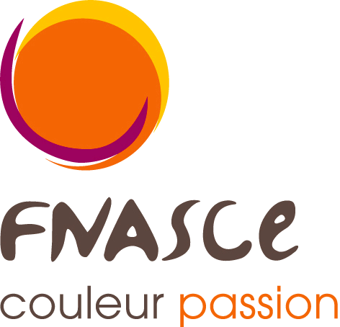



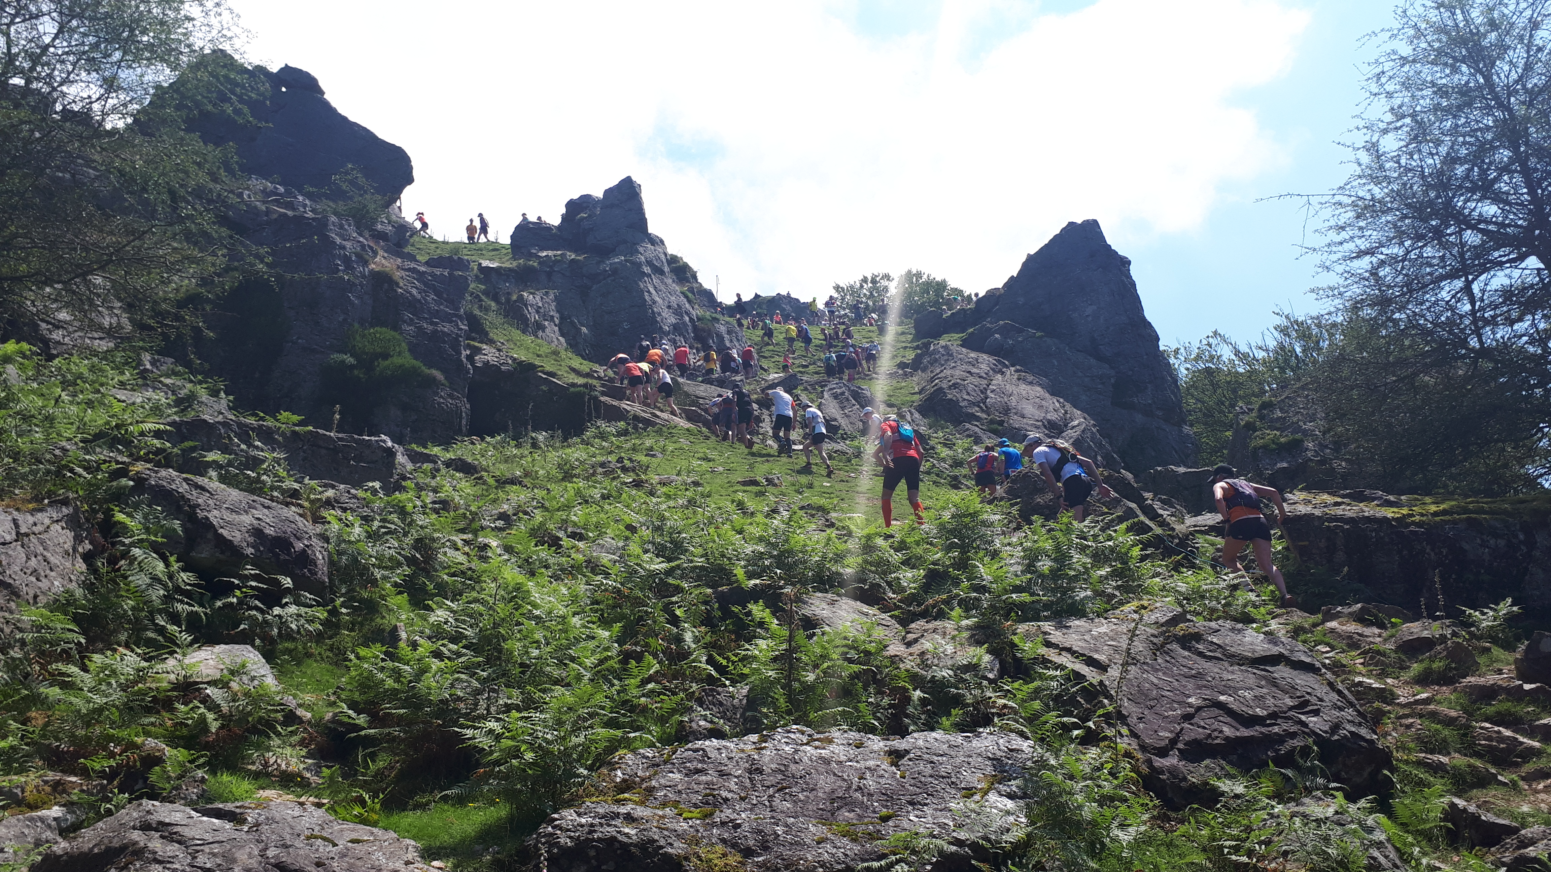
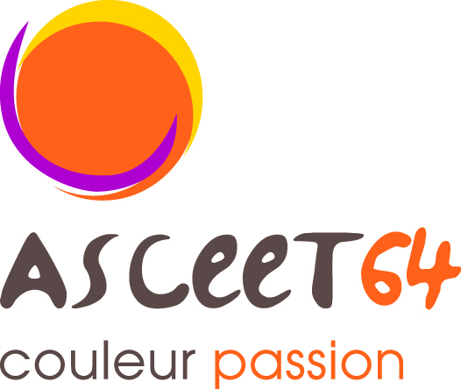





dgfnwfdgn
INSEREZ VOTRE VISUEL AUX DIMENSIONS DU BLOC GRIS
12ème challenge de Trail
5, 6 et 7 juillet 2019
44ème Course des Crêtes du Pays-Basque
Espelette (64)
Renseignements : Dominique Grange 05.59.80.87.64 - Jocelyne Leleu 05.59.80.86.94

